Dištančné vzdelávanie : Fyzika 8 ročník
8.3 do 12.3

Gravitačná sila

Prečo padá na zem pero, keď ho pustím z ruky? Prečo padá na zem lopta? Prečo padajú všetky telesá na zem?

Pôsobí na nich gravitačná sila. Touto silou Zem
Gravitačná sila pôsobí aj na diaľku, preto hovoríme, že okolo Zeme je gravitačné pole.

Pôsobí gravitačnou silou len Zem?

Mesiac priťahuje telesá gravitačnou silou, lebo na jeho povrchu astronaut stojí. Keby nepôsobila gravitačná sila, astronaut by sa vznášal nad povrchom, alebo by odletel preč.
Všetky telesá pôsobia gravitačnou silou a majú okolo seba gravitačné pole. Ale tá sila je taká malá, že ju vôbec necítime. Keď napríklad stojíte vedľa domu, vôbec necítite jeho gravitačnú silu. Cítite len gravitačnú silu Zeme, lebo Zem má oveľa, oveľa väčšiu hmotnosť ako dom a preto má aj oveľa, oveľa väčšiu príťažlivosť.

Ktorým smerom pôsobí gravitačná sila?

Keď pustíme kriedu na zem, smer, ktorým padá, je zvislý. Presnejší nástroj, ktorým sa dá určiť zvislý smer e olovnica a vodováha. Pomocou nich môžeme napríklad zistiť, či je roh domu zvislý, alebo nie. Olovnica ukazuje smer gravitačnej sily. Tomuto smeru hovoríme zvislý.

Gravitačná sila:

Vzorec na výpočet gravitačnéj sily

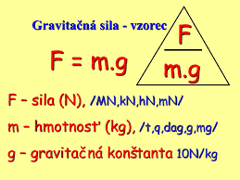

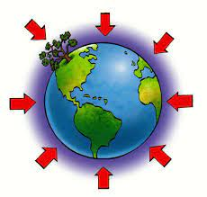
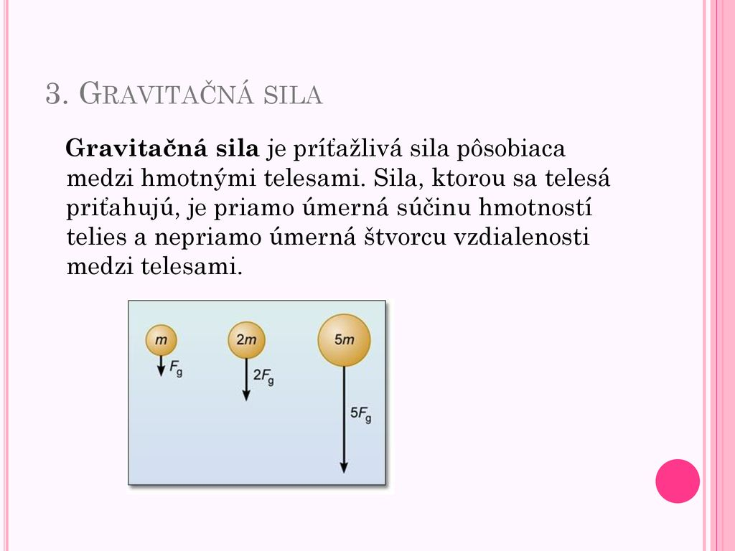

Trecia sila

Určite sa mnohí z nvás v zime lyžovali, sánkovali alebo korčuľovali. Aj keď ste šli rýchlo, vždy ste po určitej chvíli zastali. Jednou z príčin, prečo ste sa nepohybovali ďalej je trecia sila. Je to sila, ktorá pôsobí proti smeru pohybu telesa a vždy v mieste, kde sa telesá navzájom dotýkali.

Táto sila vzniká z týchto príčin:
- plochy, ktorými sa telesá navzájom dotýkajú sú drsné. Týmito nerovnosťami sa plochy telies o seba zachytávajú a odierajú, čím sa pohyb telesa brzdí.
- medzi plochami, ktoré sú veľmi blízko pri sebe, pôsobia vzájomné príťažlivé sily

Pri drsných plochách sa k sebe priblíži oveľa menej častíc ako pri hladkých plochách. Preto v tomto prípade je z väčšej časti príčinou vzniku trecej sily drsnosť stykových plôch. Pri hladkých plochách je to zas vzájomné silové pôsobenie medzi časticami.

Ak trecia sila vzniká pri posúvaní jedného telesa po povrchu druhého, hovoríme o šmykovej trecej sile. Šmyková trecia sila má pôsobisko v stykovej ploche telesa s podložkou a jej smer je proti pohybu telesa.
Veľkosť šmykovej trecej sily nie je vždy rovnaká.
Skúste položiť na stôl knihu a posúvať ju po ňom. Kniha sa posúva po stole pomerne ľahko. Ak položíme na knihu ďalšiu, poprípade ešte jednu, budú sa posúvať po stole už ťažšie. Je to preto, lebo sila, ktorou tlačia knihy na plochu stola je pri jednej knihe menšia ako v prípade, keď sú knihy dve alebo je ich viac.
Z toho vyplýva, že trecia sila závisí od veľkosti tlakovej sily, ktorou teleso pôsobí na podložku – čím je tlaková sila väčšia, tým je aj trecia sila väčšia.
Obrázok trecia sila :



